Grundkurs Biologie – Abitur 2007 – Aufgabe B 1 Stoffwechselphysiologie und Ökologie

1. Die Wasserpest ist eine weit verbreitete Wasserpflanze, an der mit einfachen experimentellen Mitteln die Sauerstofffreisetzung bei der Fotosynthese untersucht werden kann.
1.1. Formulieren Sie die Bruttogleichung der Fotosynthese! 3 BE
1.2. In der folgenden Tabelle sind verschiedene Versuchsbedingungen zur Messung der Sauerstofffreisetzung bei der Wasserpest aufgeführt. Geben Sie begründet an, bei welchen Versuchen nur eine äußert geringe bzw. überhaupt keine Sauerstofffreisetzung zu beobachten ist! 8 BE

Versuch | Licht | Kohlenstoffdioxid | Temperatur
1 | - | + | 17 °C
2 | + | - | 17 °C
3 | + | + | 17 °C
4 | + | + | 27 °C
5 | + | + | 2°C
6 | + | + | 50 °C

1.3. Erläutern Sie den Zusammenhang zwischen Lichtqualität und Sauerstofffreisetzung bei der Fotosynthese! 5 BE

2. Stauseen sind zwar „künstliche Ökosysteme", in ihnen sind jedoch fast alle wichtigen Lebensräume eines Sees vertreten. Sie werden stark von ihren Zuläufen beeinflusst, die einen hohen Stoffeintrag und stark schwankende Wasserstände zur Folge haben können.

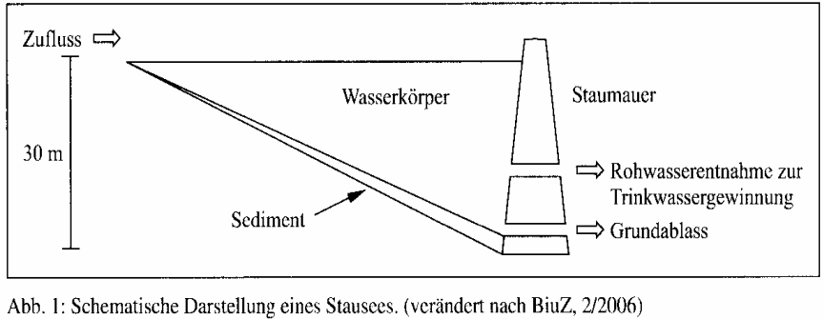

2.1. Im folgenden Diagramm sind wichtige Parameter der Neunzehnhain-Talsperre im Erzgebirge dargestellt:

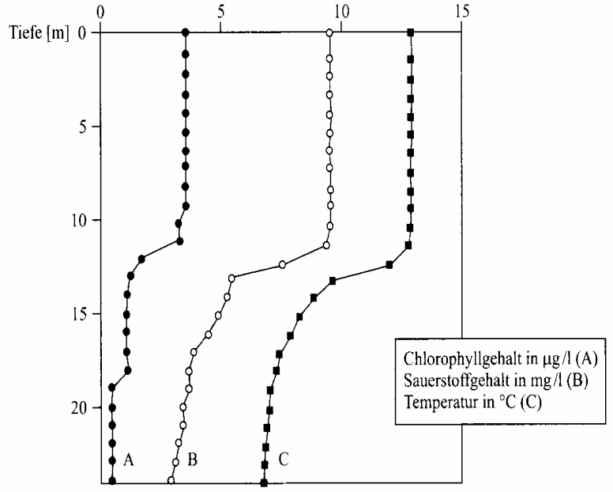

Abb. 2: Verlauf von Chlorophyllgehalt, Sauerstoffgehalt und Temperatur in Abhängigkeit von der Wassertiefe in der Neunzehnhain-Talsperre (verändert nach BiuZ, 2/2006)

Erläutern Sie die drei Kurvenverläufe und gehen Sie dabei auf die wesentlichen Zusammenhänge ein! 8 BE

2.2. Übertragen Sie die Abbildung l auf Ihren Arbeitsbogen, zeichnen Sie anhand der Werte aus Abbildung 2 die verschiedenen Zonen im Freiwasserbereich des Stausees ein und benennen Sie diese! 3 BE
2.3. Zuflüsse aus landwirtschaftlich genutzten Gebieten führen zu einem erhöhten Mineralstoffeintrag in den Stausee.
Erklären Sie die Auswirkungen auf dieses Ökosystem und beurteilen Sie in diesem Zusammenhang den Einfluss einer regelmäßigen Wasserentnahme aus dem Grundablass! 5BE
2.4. Wasserflöhe sind Teil des Zooplanktons und ernähren sich als effektive Filtrierer von Phytoplankton und Detritus (organische Schwebstoffe). Erläutern Sie, wie sich in diesem Zusammenhang der Besatz mit größeren Raubfischen, z. B. Hechten, auf die Eutrophierung des Stausees auswirken könnte! 4 BE
2.5. Begründen Sie, weshalb die Rohwasserentnahme zur Trinkwassergewinnung in der in Abb. l gekennzeichneten Tiefe erfolgt! 4 BE

